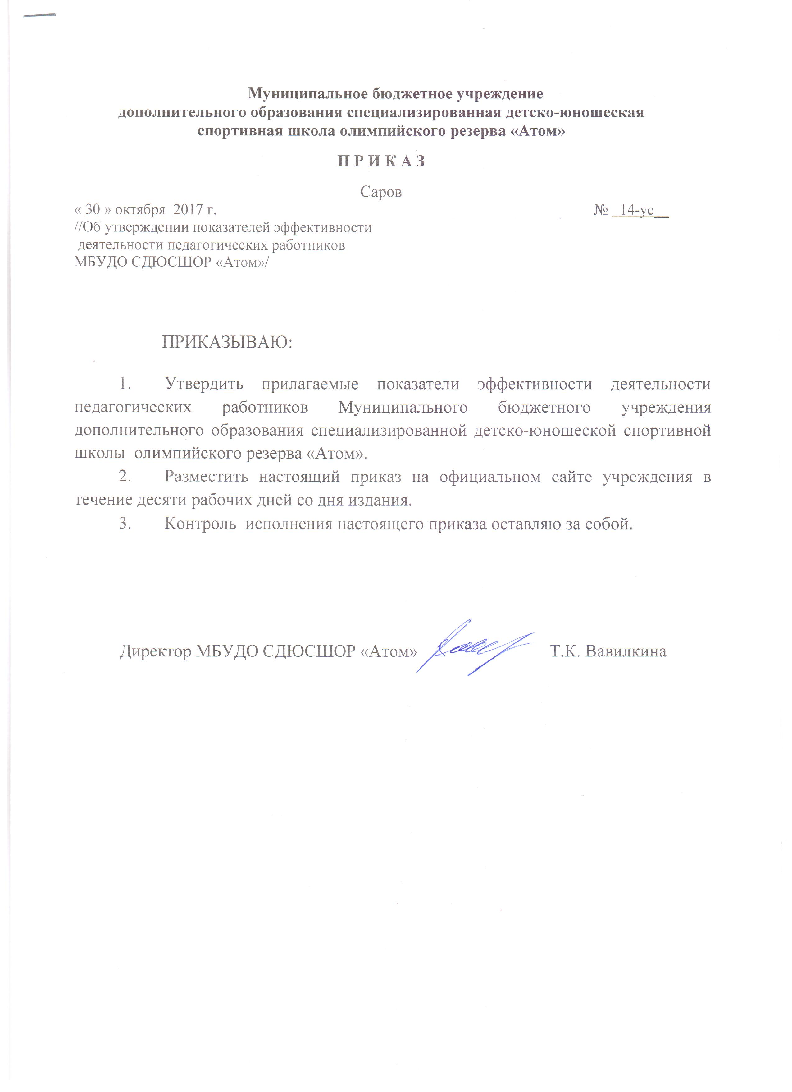 Муниципальное бюджетное учреждение
дополнительного образования специализированная детско-юношеская спортивная школа олимпийского резерва «Атом»

УТВЕРЖДЕНО
приказом директора
МБУДО СДЮСШОР «Атом»
№ 14-у/с от 30.10.2017г.

Показатели эффективности деятельности педагогических работников
МБУДО СДЮСШОР «Атом»

№ | Целевые показатели эффективности и результативности деятельности | Критерии оценки | Форма отчетности | Периодичность предоставления отчетности
1 | Укомплектованность обучающимися | 5 баллов-100%  0 баллов – менее 100% | Приказ по учреждению | 1 раз в квартал
2 | Сохранность контингента в течение учебного года | 5 баллов-100%  4 балла – 70-89%  3 балла – 50-69%  0 баллов – менее 50% | Акты проверки наполняемости | 1 раз в полугодие
3 | Посещаемость обучающимися занятий | 7 баллов-100%  6 баллов – 70-89%  5 баллов – 50-69%  0 баллов – менее 50% | Справка по итогам контроля | 1 раз в полугодие
4 | Успешность освоения обучающимися дополнительных образовательных программ и программы спортивной подготовки | 5 баллов-90%  4 балла – 70-89%  0 баллов – менее 70% | Протоколы промежуточной и итоговой аттестации обучающихся | ежегодно
5 | Участие обучающихся в соревнованиях различного уровня (независимо от количества): |  | Наличие подтверждающих документов | 1 раз в полугодие
5 | На уровне учреждения (% от общего количества обучающихся) | 5 баллов – 50-100% | Наличие подтверждающих документов | 1 раз в полугодие
5 | На муниципальном уровне (% от общего количества обучающихся) | 6 баллов– 50-100% | Наличие подтверждающих документов | 1 раз в полугодие
5 | На региональном уровне (независимо от количества) | 7 баллов | Наличие подтверждающих документов | 1 раз в полугодие
5 | На федеральном уровне (независимо от количества) | 8 баллов | Наличие подтверждающих документов | 1 раз в полугодие
5 | На международном уровне (независимо от количества) | 10 баллов | Наличие подтверждающих документов | 1 раз в полугодие
6 | Результативность участия в мероприятиях различного уровня (независимо от количества победителей и призеров) |  | Наличие подтверждающих документов | 1 раз в полугодие
6 | На муниципальном уровне | 4 балла | Наличие подтверждающих документов | 1 раз в полугодие
6 | На региональном уровне | 5 баллов | Наличие подтверждающих документов | 1 раз в полугодие
6 | На федеральном уровне | 6 баллов | Наличие подтверждающих документов | 1 раз в полугодие
6 | На международном уровне | 7 баллов | Наличие подтверждающих документов | 1 раз в полугодие
7 | Качество реализации плана воспитательной работы | 3 балла – 100%  2 балла – 80% | Анализ выполнения плана педагога | ежегодно
8 | Наличие работы с родителями | 3 балла - совместные мероприятия с родителями  2 балла – проведение родительских собраний | Справка педагога | ежегодно
9 | Повышение квалификации:  наличие методических разработок  участие в конкурсах профессионального мастерства | 5 баллов - на муниципальном уровне  7 баллов - на региональном уровне | Выступление на педагогическом совете, публикации в прессе | ежегодно
10 | Удовлетворенность детей и законных представителей условиями и качеством реализуемых программ | 5 баллов-100%  4 балла – 70-89%  3 балла – 50-69%  0 баллов – менее 50% | Итоги мониторинга | ежегодно
11 | Наличие системы работы с документацией (своевременное ведение журнала, выполнение приказов директора) | 2 балла – выполнение в срок  0 баллов – не выполнение в срок | Справка по итогам проверок | 1 раз в полугодие

